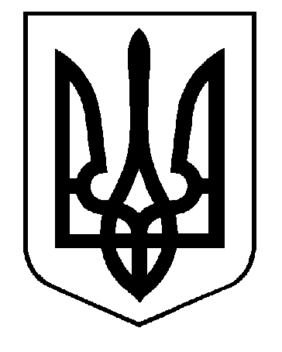У К Р А Ї Н А
РІЧКІВСЬКА СІЛЬСЬКА РАДА
МІЖГІРСЬКОГО РАЙОНУ ЗАКАРПАТСЬКОЇ ОБЛАСТІ
ДВАДЦЯТА СЕСІЯ ШОСТОГО СКЛИКАННЯ

РІШЕННЯ

від 09 липня 2015 року №02

Про встановлення ставок
земельного податку

Заслухавши депутатів, провівши обговорення та відповідно до пп.24, 34 ч.1 ст.26 Закону України «Про місцеве самоврядування в Україні», ст.274, ст.277, ст.284 Податкового кодексу України, сільська рада
вирішила:
1. Встановити ставки земельного податку з 01 січня 2016 в таких розмірах:
- за земельні ділянки, нормативно-грошову оцінку яких проведено - 3 (три ) відсотки від нормативно-грошової оцінки;
- для сільськогосподарських угідь – 1 (один ) відсоток від нормативно-грошової оцінки;
- за земельні ділянки які перебувають у постійному користуванні суб’єктів господарювання (крім державної та комунальної форми власності) - 5 ( п’ять) відсотків від нормативно-грошової оцінки:
- за земельні ділянки, розташовані за межами населених пунктів, нормативну грошову оцінку яких не проведено - 1 (один) відсоток від нормативно-грошової оцінки одиниці площі ріллі по Закарпатській області.

2. Звільнити з 01 січня 2016 року від сплати земельного податку органи державної влади, органи місцевого самоврядування, заклади культури, науки, освіти, охорони здоров΄я, соціального захисту, фізичної культури та спорту, які повністю утримуються за рахунок коштів державного чи місцевого бюджету.

3. Оприлюднити дане рішення шляхом розміщення на дошці оголошень сільської ради.

4. Контроль за виконанням даного рішення покласти на постійну комісію з питань землекористування /Хить О.М./.

Сільський голова В.М. Бігар

